Здравоохранение не справляется с потребностями граждан
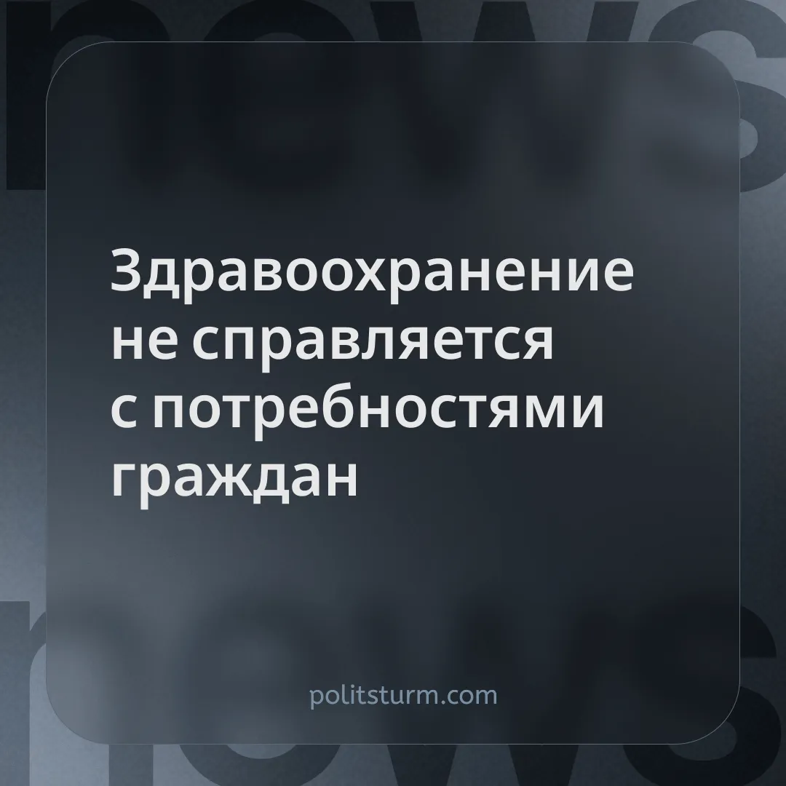

Оригинальная статья
2025-10-19
1 мин. на чтение

Детали. Как сообщают СМИ, Минздрав Иркутской области не сможет до конца года обеспечить граждан с льготами бесплатными лекарствами.
► Уже до этого, на протяжении всего 2025 года, ощущался дефицит лекарств. Сейчас же не хватает на них 301 млн рублей.
► Ситуация усугубляется тем, что Минфин предлагает сократить финансирование здравоохранения на 2 млрд рублей.
Контекст. На фоне дефицита бюджета на сумму 3,78 трлн рублей неудивительно, что власть сокращает расходы на социальную сферу.
► От этого страдают как служащие в бюджетной сфере (учителя, врачи и т.д.), так и рядовые граждане (ученики, пациенты, льготники и пр.)
► При этом планируемые расходы на национальную оборону составили 13,5 трлн рублей, в то время как на социальную политику, здравоохранение и образование вместе взятые выделили немногим менее 10 трлн рублей.
Важно знать. При капитализме расходы на социальную сферу постоянно сокращаются. Чтобы содержать больницы, школы и т.д., требуются огромные средства из бюджета. Кроме того, постоянно требуется строительство новых учреждений, закупка современного оборудования и производство новой продукции для нужд населения.
Всё это рыночная экономика дать не способна: хаос производства и постоянные кризисы – вечные её спутники. В такой системе лишь небольшая кучка сверх богатого меньшинства получает все преференции, так как владеет средствами производства, а вместе с этим и властью. Доходы бюджетной сферы через различные госзакупки, национальные проекты и т.д. идут им в руки. При этом нет никакой конкуренции из-за обилия монополий, на которые антимонопольные службы закрывают глаза. Вследствие этого компании постоянно взвинчивают цены, что еще больше вредит бюджету. Поэтому и на зарплаты врачей практически ничего не остается. Что уж говорить, когда власти сами говорят о выгоде компаний.
Пока существует система, настроенная лишь на обогащение меньшинства, не стоит ожидать доступной медицины.

Оригинальная статья

